|  |  |  |  |
| --- | --- | --- | --- |
| **UPE2A** | **Evaluation - Pythagore** | **Nom : Prénom :** | |
| **Observations :** | | | **Note :**  **(/10)** |

Au cours d’un escape game, Medhi est enfermé dans la salle Pythagore dont la porte est bloquée par un cadenas. Le code du cadenas est composé de quatre chiffres. Les trois premiers chiffres du code sont donnés par les chiffres de la longueur DG. Le dernier chiffre est le numéro du seul triangle rectangle dans le deuxième dessin. 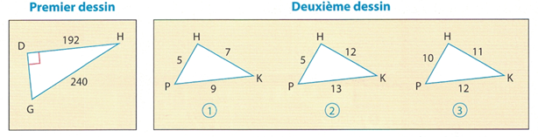

**Objectif :** Trouver le code que Medhi doit mettre sur le cadenas pour sortir de la salle

**Analyse du premier dessin :**

1. 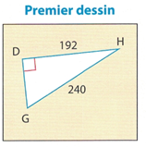Quelle est la nature du triangle DGH (isocèle, rectangle, quelconque …) ? Lequel des trois côtés est l’hypoténuse ?
2. Parmi les trois égalités ci-dessous, laquelle traduit le théorème de Pythagore ?
$$DH^{2}=DG^{2}+GH^{2} DG^{2}=GH^{2}+DH^{2} GH^{2}=DG^{2}+DH^{2}$$

3. Remplacez GH et DG par leurs valeurs dans l’égalité choisie
4. Calculez DG²
5. Calculez DG en utilisant la touche  de votre calculatrice

**Analyse du deuxième dessin :**

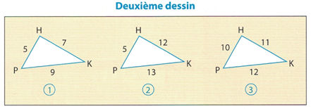

1. Pour chacun des trois triangles, calculez PK²
2. Pour chacun des trois triangles, calculez HP² + HK²
3. Dans lequel des trois triangles l’égalité est vérifiée ? Lequel des trois triangles est rectangle ?

**Conclusion : Quel est le code du cadenas ?**